Óravázlat: 4. Óra
1)Skalár autonóm differenciálegyenletek bifurkációi (ismétlés)
Nem-lineáris ODE hatványsoros közelítés
x • = a₀ + a₁⋅x + a₂⋅x² + a₃⋅x³ + ….

Speciális esetek
- A harmadfokú tag elhanygolható: nyereg-csomó bifurkáció

x • ≈ a₀ + a₁⋅x + a₂⋅x² átalakítható ⇒ x • = μ - x².
Először az x • =f(x, μ) diagramon vizsgáljuk meg, hogy a μ paramétert változtatva miként változik a stacionárius pontok száma. A diagram egy fordított parabola, amely a μ paraméter függvényében „csúszik” felfelé: a csúcspontja a μ=0 értéknél érinti meg az x tengelyt. Ugyanezen diagram segítségével tudjuk megállapítani a stacionárius pontok stabilitását (ahol a görbe metszi az x tengelyt, ott vannak a stacionárius pontok, és az érintő iránytangense ebben a pontban mondja meg a stabilitást), valamint azt is, hogy hol történik bifurkáció (ahol a stacionárius pont nemhiperbolikussá válik, vagyis ahol ∂f(x_{S}, μ)/∂x=0).
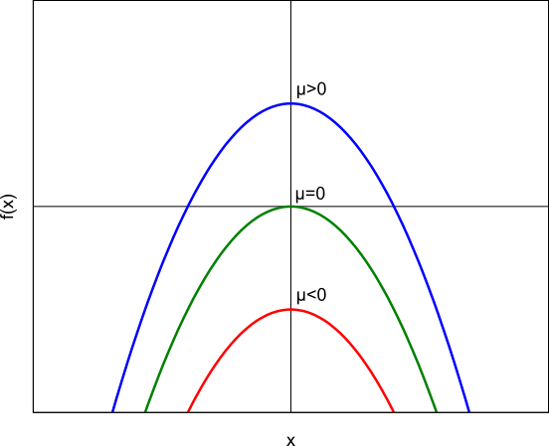
Ábra: x-x • diagram különböző μ értékek mellett.

Megjegyzés Skalár differencálegyenletek esetén csak olyan bifurkáció történhet, amely valamelyik stacionárius pont stabilitásváltásához köthető. Így minden bifurkáció valamelyik stacionárius pont környezetében, vagyis lokálisan vizsgálható. Már két dimenzióban is előfordulhatnak azonban úgynevezett globális bifurkációk (pl. egy stabil és egy instabil határciklus összeolvadása).
Ezután elkészítjük a megoldásdiagramot, ahol a stacionárius pontok helyzetét ábrázoljuk a μ paraméter függvényében, vagyis az f(x_{S}, μ)=0 algebrai egyenlet x_{S} megoldásait keressük a μ függvényében. Pozitív μ értékekre két megoldást kapunk. Az x_{S1}=+(μ)^{1/2} ágat folytonos vonallal rajzoljuk, mivel ez a stabil ág, míg az x_{S2}= -(μ)^{1/2} ágat szaggatott vonallal, ami azt jelzi, hogy ez az instabil ág.
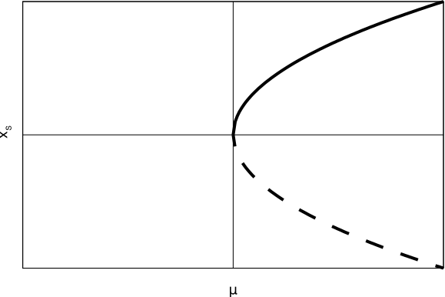
Ábra: nyereg-csomó bifurkáció μ-x_{s} diagramja (megoldásdiagram).

Tehát nyereg-csomó bifurkáció esetén, ha a μ paramétert fokozatosan növeljük, akkor negatív μ értéknél nincs egyensúlyi pont (ez esetben az x tengely egyetlen pálya, melynek mentén a trajektóriák a - ∞ felé haladnak), a bifurkáció a μ=0 pontban jön létre, amikor is egy nemhiperbolikus ún. nyereg-csomó pont jön létre, amely pozitív μ értékeknél egy stabil és egy instabil pontra válik szét. A stabil pontot szokás csomópontnak nevezni, az instabilt pedig nyeregpontnak (bár ezek a kifejezések csak két dimenzióban értelmezhetőek), és innen a nyereg-csomó bifurkáció elnevezés. Ennek az elnevezésnek a magyarázatához tekintsük pl. az alábbi kétváltozós differenciálegyenlet rendszert:
x • = μ - x²
y • = - y
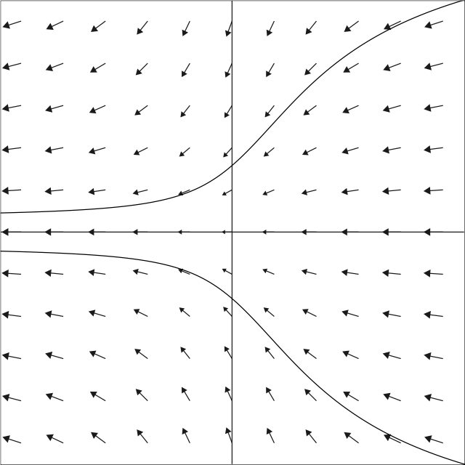  μ<0 | 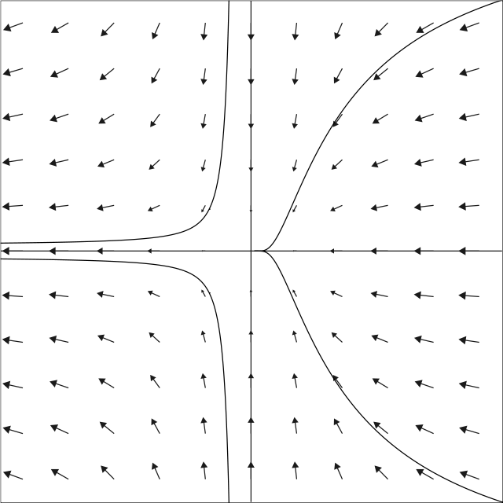  μ=0 | 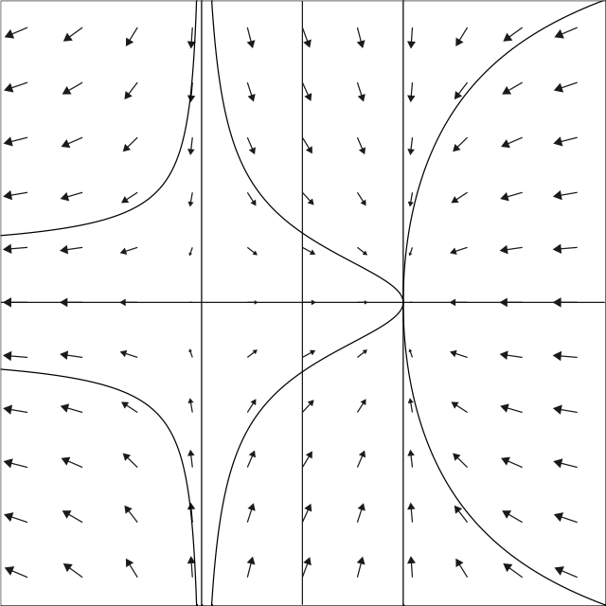  μ>0
Ábra: kétváltozós rendszer fázispotréi μ<0, μ=0 és μ>0 esetekben.

Itt jól látható, hogy mit is értünk csomópont és nyeregpont alatt. Az y irányú mozgás egyébként semmit sem módosul miközben a μ paramétert változtatjuk, ezért a nyereg-csomó bifurkáció lényegében egydimenziós (a kétdimenziós ábrázolás csak a név eredetének magyarázatához kellett), ezért is tárgyaljuk a skalár differenciálegyenleteknél.
ii) Nincsen nulladfokú tag, és a harmadfokú tag továbbra is elhanyagolható:
transzkritikus bifurkáció
x • ≈ a₁⋅x + a₂⋅x² átalakítható ⇒ x • = μ⋅x - x².
A tárgyalást itt is az x • =f(x, μ) diagramok szerkesztésével kezdjük. A különböző μ értékekre ezek olyan fordított állású parabolák, amelyek mindig átmennek az origón. Negatív μ értékekre a parabola csúcspontja az x tengely felett, negatív x értékeknél van, míg pozitív μ értékeknél ez a csúcspont továbbra is az x tengely felett van, de pozitív x értékeknél. A μ=0 esetben a parabola az origóban érinti az x tengelyt.
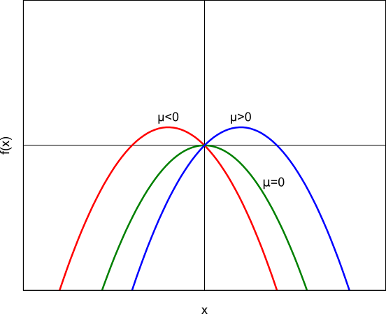
Ábra: x-x • diagram

A megoldásdiagramot itt is az f(x_{S}, μ)=0 algebrai egyenlet megoldásával kapjuk. Most μ pozitív és negatív értékeire egyaránt kapunk két megoldást:
x_{S1}=0 és x_{S2}=μ.
Ez a μ - x_{s} megoldásdiagramban két egyenest jelent: az egyik a μ tengely, a másik pedig az evvel 45°-os szöget bezáró egyenes. A stabilitást itt is az x- x • diagramból tudjuk kiolvasni.
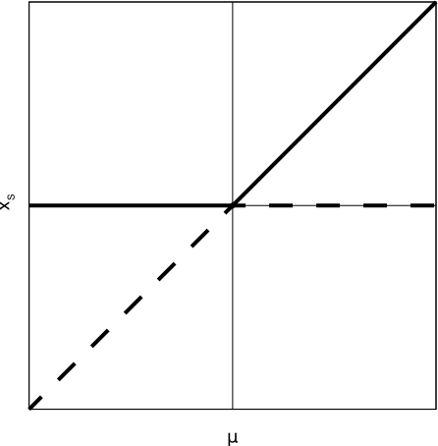
Ábra: transzkritikus bifurkáció μ-x_{s} diagramja (megoldásdiagram)

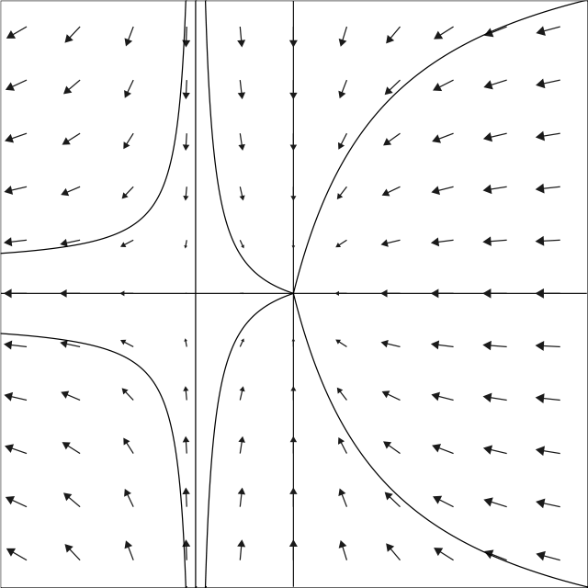  μ<0 | 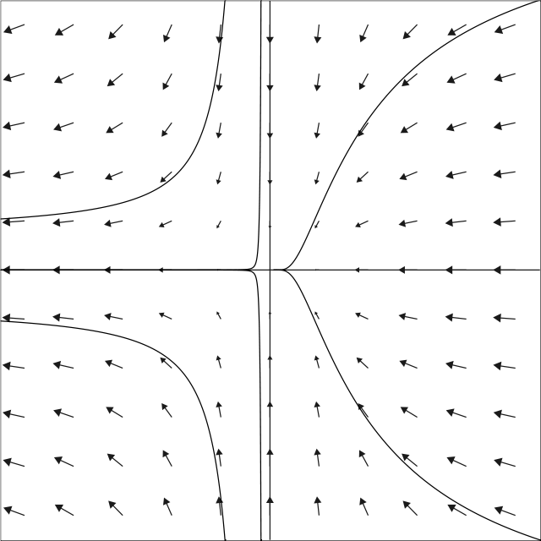  μ=0 | 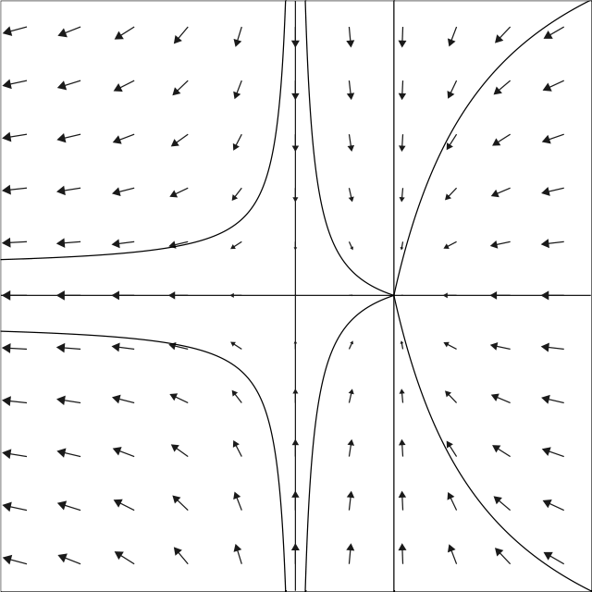  μ>0
Ábra: kétváltozós rendszer fázisportréi

Látható, hogy amikor a μ paraméter értéke negatív, az x_{S1}=0, vagyis az origó stabil, az x_{S2}=μ negatív értékű gyök pedig instabil. Ahogyan a μ paramétert növeljük, a negatív gyök egyre közelebb kerül az origóhoz, végül pedig a μ=0 értéknél eléri, majd „átgázol” rajta. Eközben a pontok stabilitást cserélnek: a μ pozitív értékeire immár az origóban lévő pont (x_{S1}=0) az instabil, és az x_{S2}=μ stacionárius pont lesz a stabil.

- Nincsenek páros tagok [ páratlan fgv.: f(-x, μ) = -f(x, μ) ], és harmadfokúnál magasabbrendű tagok
elhanyagolhatóak: vasvilla bifurkáció
x • ≈ a₁⋅x + a₂⋅x³ átalakítható ⇒ x • = μ⋅x - x³
Az x • =f(x, μ) diagram most egy harmadfokú parabola, amely a μ<0 értékeknél egyetlen gyökkel rendelkezik, és ez az origó, amely ebben az esetben stabil, a μ=0 értéknél a harmadfokú parabola éppen érinti az origót, tehát ez éppen a bifurkációs pont, míg végül μ>0 esetében három gyök van, melyből kettő stabil, az origóban lévő stacionárius pont viszont most instabil.
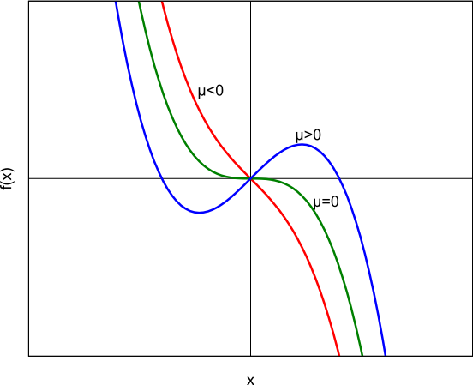
Ábra: x-x • diagram

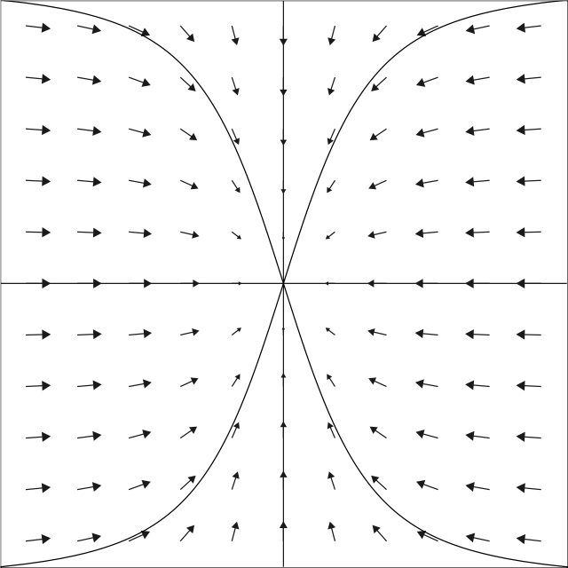  μ<0 | 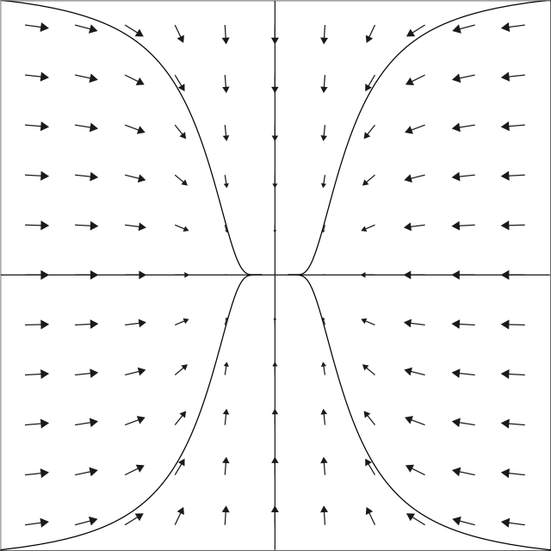  μ=0 | 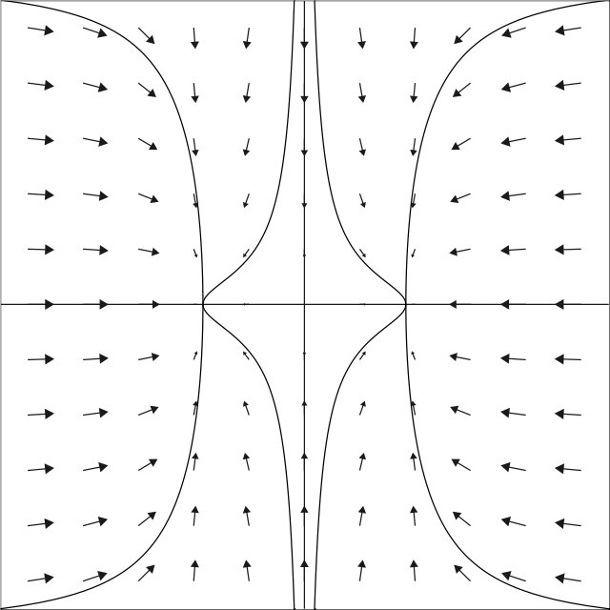  μ>0
Ábra: kétváltozós rendszer fázisportréi

A μ - x_{s} megoldásdiagram ennek megfelelően a következőképpen alakul. A diagramot az f(x_{S}, μ)=0 algebrai egyenlet megoldásával kapjuk, tehát
x_{S1}=0,
x_{S2}=+(μ)^{1/2},
x_{S3}=-(μ)^{1/2},
mely stacionárius pontok közül az utóbbi kettő csak pozitív μ értékekre jelenik meg
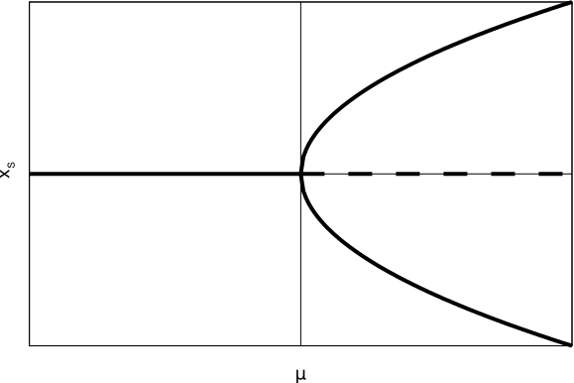
Ábra: vasvilla bifurkáció μ-x_{s} diagramja (megoldásdiagram).

